Стародавня історія України (від найдавніших часів до V ст.)
Період  Лінії порівняння | Кам’яний вік
 | палеоліт | мезоліт | неоліт | Енеоліт  використання першого металу - міді
Хронолог. межі | 1 млн. – 10 тис. р. тому | 10 тис. – 6 тис. р. тому | 6 тис. – 4 тис. р. тому | 4 тис. – 3 тис. р. тому
NB | - 250 тис. – 100 тис. р. тому льодовиковий період  (Львів - Дніпропетровськ)  - видобування вогню | - льодовик відступив (зміна кліматичних умов – пори року) | - неолітична революція – перехід від привласнювального до утворювального господарства
Тип людини | - архантроп (пітекантроп) – 500 тис. р. т  - палеоантроп (неандерталець) – 80 тис. р. т  - неоантроп (кроманьйонець) – 40 тис. р. т | 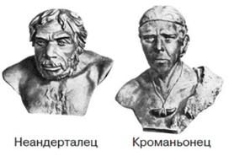  людина сучасного типу – кроманьйонець
Суспільний устрій | - первісне стадо (праобщина)  - родова община (роль вождя)  - матріархат (роль жінки) | - залюднення території України  - плем’я (об’єднання споріднених родів)  - матріархат | - демографічний вибух  - патріархат | - племена  - племінні об’єднання  - зародження парної сім’ї
Основні заняття | Доба збирачів та мисливства  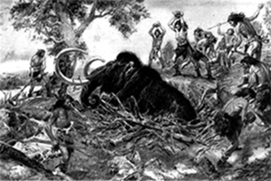  - привласнювальне господарство:  - збиральництво,  - загінне полювання | - збиральництво  - рибальство,  - індивідуальне полювання,  (приручення собаки) | - І суспільний поділ праці: перехід від збиральництва до землеробства, від полювання до скотарства – (землероби та скотарі)  - розвиток ремесла :  - ткацтво,  - шліфування, свердління, розпилювання каменю,  - гончарство (використання першого штучного матеріалу – вогнетривкої глини - кераміка)
Знаряддя праці | 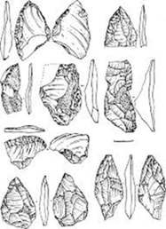  Кам’яні, дерев’яні, кістяні  (рубила, списи, скребачки,  ножі, голки, шила), палка-копачка | + лук та стріли,  - лижі,  - човни,  - гарпуни  - вудка | + мотика,  серп,  сокира, скребок | рало, мотика, серп, гончарні печі, гончарне коло, колесо, приручення коня
Житло | 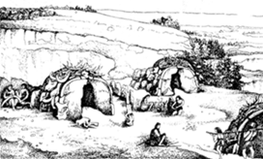  - кочовий спосіб життя – стоянки  - льодовиковий період – печери  - перехід до осілого способу життя: будівництво житла (з кісток та шкур тварин) |  |  | Протоміста (розташування житлових приміщень концентричними колами)  1 - 2-поверхові будинки
Розвиток культури  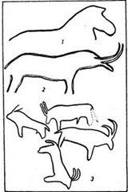 | - Залежність людей від природи:  - зародження мистецтва:  - наскальний живопис (сюжетні композиції),  - муз. інструменти (Мізинська стоянка),  - прикраси з орнаментом (Мізин, браслети з меандровим орнаментом)  - обряд поховання (могили неандертальців з речами загиблого)  - поява первісних форм релігії  - анімізм (віра в існування духів, що керують всіма явищами світу)  - тотемізм (віра в зв'язок роду людини з тваринами та рослинами)  - фетишизм (віра в надприродні властивості неживих предметів - обереги)  - магія (здатність людини надприродним шляхом впливати на хід подій) |  | Археологічна культура – сукупність споріднених речових пам’яток, здобутих під час археологічних розкопок, які розташовані на певній території та належать до одного часу  (стор. 14) | - піктографія (схематичні малюнки, знаки)  - курганний та ямний обряди поховання  - культ матері-природи, богині родючості  - сонячний календар  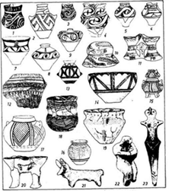  - мальована кераміка
Назви стоянок, археологічних культур | Ранній палеоліт  - Королеве (Закарпаття) – знаряддя віком 1 млн. р.  - Амвросіївка (Донеччина),  - Лука-Врублевецька (Житомирщина),  Середній палеоліт  - печера Киїк-Коба (Крим)  - Молодове (Чернівці)  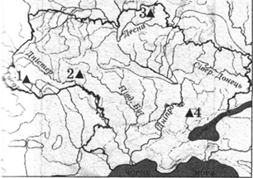  Пізній палеоліт  - Мізин  - Кирилівка  - Межиріч | - Мурзак-Коба (Крим),  - Кам’яна могила (Приазов’я)  - Баламутівка (Чернівці) - печера з настінними малюнками | - Буго-Дністровська культура (хліборобська),  - Дніпро-Донецька культура (скотарська),  - Дунайська культура  (лінійно-стрічкова) | - Трипільська культура (В.Хвойко, 1893 р.)  (культура мальованої кераміки) –  землероби  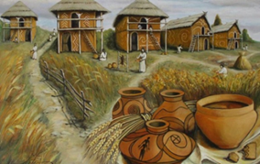  - Середньостогівська  культура (скотарі Степу)

Період  Лінії порівняння | Бронзовий вік | Залізний
Хронолог. межі | ІІ тис. – І тис. р. тому | І тис. до н.е. - …
NB | - виготовлення першого штучного металу – сплаву міді з оловом, свинцем, цинком  - занепад родового ладу | - поява кочівників на теренах України:  - ІХ – VІІ ст. до н.е. - кіммерійці (молокоїди) - Гомер  - VІІ – ІІІ ст. до н.е. - скіфи (землероби, скотарі, царські)  - ІІІ ст. до н.е. - ІІІ ст. н.е. - сармати (оперезаний мечем), амазонки  - 7 - 1 ст. до н.е – грецька колонізація в Причорномор’ї та Криму  (рабовласницькі аристократичні або демократичні республіки крім Боспорського царства)
Тип людини | людина сучасного типу – кроманьйонець
Суспільний устрій | - панування парної сім’ї  - сусідська община  - зародження майнового розшарування  - міграції населення, пов’язані з кліматичними змінами та пошуком більш сприятливих умов для господарювання та проживання | - форм. рабовласницькі відносини (племінний устрій кочівників)  - майнове розшарування призводить до становлення приватної власності та зародження державності (Боспорське царство, Велика та Мала Скіфія, грецькі міста-держави)  - утворення перших військово-політичних союзів  - культ жінки, богині-матері (сармати – амазонки)
Основні заняття | - землеробство  - скотарство  - обмін товарами - створення передумов для виникнення торгівлі  - військові конфлікти (боротьба за більш сприятливі умови життя та господарювання) | - військові походи (розгром скіфами перських військ Дарія)  - конярство та розведення великої рогатої худоби  - рільництво (вирощування зернових та технічних культур)  - ІІ суспільний поділ праці - виокремлення ремесла :  - гончарство  - ковальство (лиття бронзи й заліза)  - ювелірне мистецтво  - ткацтво
Знаряддя праці | 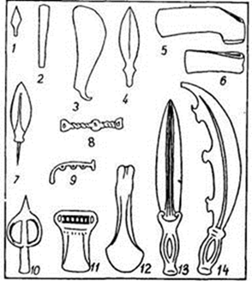  - бронзові знаряддя праці  - використання мідеплавильних печей  - кинджали | - залізні пилка, сокира, напильник  - зброя  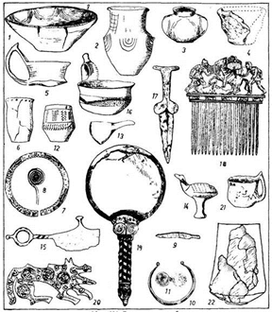
Розвиток культури | - поселення і могильники з ознаками культу вогню та ритуальних обрядів з використанням хрестоподібних підвісок та глиняних фігурок тварин  - прикраси з орнаментом, в якому використовуються трикутники - символи жіночого та чоловічого початку заштриховані трикутники ( (кут вгору — символ чоловічого початку, вниз — жіночого)  - уявлення про незалежну від тіла душу (поховальні обряди) | - Скіфсько-сарматський звіриний стиль  - Курганний обряд поховання (Борис Мозолевський):  - Куль-оба (кераміка, прикраси),  - Солоха (золотий гребінь),  - Товста Могила (пектораль),  - Гайманова могила (срібна чаша),  - Чортомлик (срібна амфора, золота голова Діоніса)
Назви стоянок, археологічних культур | - Білогрудівська та Чорноліська культури (за географічним розташуванням)  - Зрубна культура (за типом житла)  - Ямна культура (за обрядом поховання) | Греки:  - 480-438 рр. до н.е .- Боспорське царство (Пантікапей)  - Ольвія (Дніпро-Бузький лиман)- Дніпро-Бузький лиман - «Щаслива»  - Тіра (Бєлгород-Дністровський) – р. Дністер – «Тірас»  - Херсонес (Севастополь) – «Півострів»  - Пантікапей (Керч) – «Рибний шлях»  - Кіркінітіда (Євпаторія)  Скіфи:  - Велика Скіфія (Кам’янське городище) – цар Атей  - Мала Скіфія (Неаполь Скіфський)  Сармати  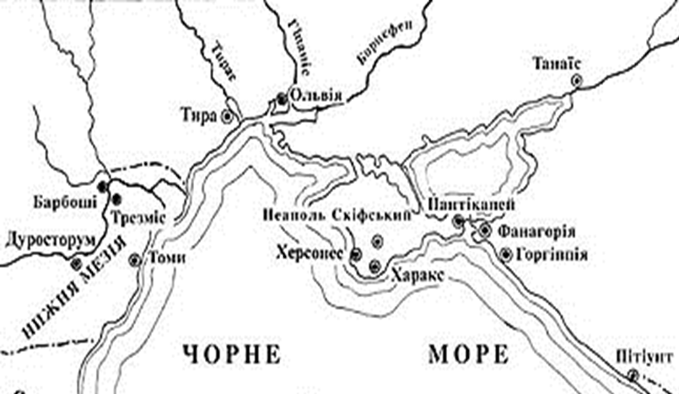  - Соколова Могила (Миколаївщина)

